Муниципальное казённое специальное (коррекционное)
образовательное учреждение
для обучающихся, воспитанников с ограниченными
возможностями здоровья «Специальная (коррекционная) общеобразовательная школа – интернат VIII вида №4»
Учитель русского языка – Зарипова Ирина Владимировна

Урок русского языка в 5 классе по теме:

«Род имён существительных»

Цель: - закрепить умение различать мужской,
женский и средний род имён существительных;
- активизировать активный словарь учащихся;
- корригировать мыслительные операции (анализ, синтез, классификацию);
- корригировать зрительную память (на основе узнавания и различения);
- воспитывать учебную мотивацию.
Оборудование: таблицы, предметные картинки, карточки для индивидуальной и групповой работы с учащимися.

Ход урока:
I Организационный момент
- Сегодня на уроке мне понадобятся ваше внимание, поддержка и помощь.
- Откройте тетради, запишите число, классная работа.

II Подведение учащихся к теме урока

1. – Прочитайте слова:



- Какое слово «лишнее»? Почему? (тёплый –т. к. это прилагательное, а остальные слова- существительные).
- Как изменяются существительные? (по родам).
- Какие слова помогают определить род существительных? (он, мой; она, моя; оно, моё).
- Подумайте и назовите тему урока (Изменение имён существительных по родам).
/На доске открывается запись темы урока/
2. Постановка цели урока
- Сегодня на уроке будем упражняться различать род имён
существительных.

III Актуализация и систематизация знаний учащихся

1. Знакомство с новым словарным словом

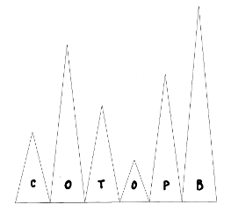

- Ребята, вы сможете назвать новое словарное слово, если найдёте треугольник с его первой буквой и соедините остальные буквы.
- Назовите словарное слово. (Остров).

1) Работа над лексическим значением слова

- Что обозначает слово «остров»?

Остров- это участок суши, со всех сторон окружённый водой.

/Выставляется на доске рисунок острова/.



/На доске выставляется слово О́СТРОВ/
2) Звуко-буквенный разбор слова

όстров – 6 зв., 6 б., 2 гл., 4 согл., 2 слога (ост-ров). /Один ученик работает у доски/.

3) Подбор родственных слов

ОСТРОВ
ОСТРОВОК
ОСТРОВИТЯНКА
ОСТРОВИТЯНИН
ОСТРОВНОЕ
(ГОСУДАРСТВО)
/Слова выставляются на доске/

- Запишите слова в тетрадь, выделите корень, определите род.

2. Мы отправимся в путешествие по морю к необитаемому острову на корабле.
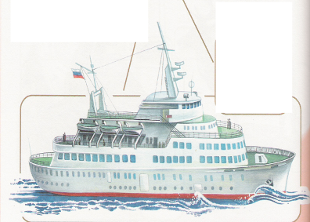

- В пути нам встретятся морские обитатели, которые приготовили нам задание.
- Итак, отправляемся в плавание! Держим курс на остров!

1) - Первое задание нам принесли парусники. Прочитайте их названия.
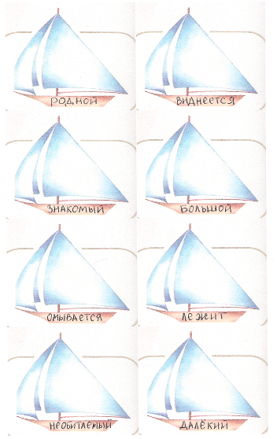
- Найдите среди названий парусников глаголы и запишите их в тетрадь. Что они обозначают? (действия предметов).
- Слова какой части речи остались на парусниках? (прилагательные).
- Запишите их в столбик.

/запись в тетрадях:
Необитаемый
Большой
Далёкий
Знакомый
Родной/

- К данным прилагательным подберите противоположные по смыслу слова

1 вариант с опорой на карточку:
Маленький
близкий
обитаемый
чужой
неизвестный

2 вариант: -Соедини стрелками слова, противоположные
по смыслу:
Необитаемый Маленький
большой близкий
далёкий обитаемый
знакомый чужой
родной неизвестный
/Выполняется проверка. 1 ученик читает вслух/
- Молодцы, справились с заданием, плывём дальше.
2) Отгадайте загадку:
Живёт спокойно, не спешит,
На всякий случай носит щит,
Под ним, не зная страха,
Гуляет … (черепаха)
/На доске появляется изображение морской черепахи/.
Черепаха приготовила нам задание.
- Прочитайте слова на полосках

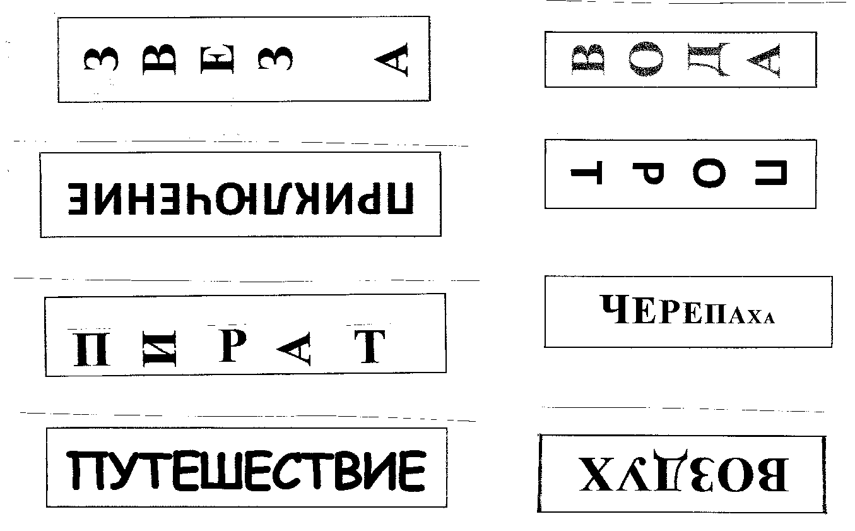

- Определите род существительных и запишите их в три столбика

М. Р. Ж. Р. СР. Р.
/Один ученик у доски расставляет слова в три столбика/.
- Молодцы, справились с заданием, и морская черепаха пропускает нас дальше.
Физминутка.
3) А вот навстречу к нам спешит дельфин



- Дельфин несёт задание:

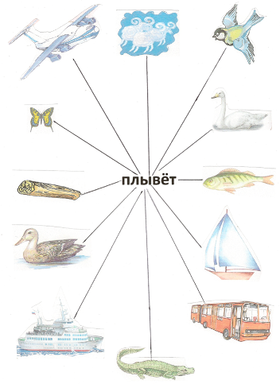

-Определите, что плавает и запишите слова в три столбика.
- Какие слова помогут определить род существительных? (он, мой она, моя оно, моё).
/У доски работают три ученика/
- Молодцы, плывём дальше.
4) И нас встречает рыбка.

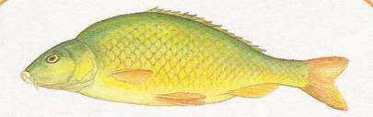
-Нужно подобрать родственные слова к существительному рыбка.
/Дети называют, учитель выставляет на доске/.
Рыба
Рыбка
Рыбак
Рыбалка
Рыбёшка
Рыбий (жир)
Рыбацкое (судно)
Рыбные (консервы)

- Запишите, выделите корень, у существительных определите род
(для 1 группы детей).
- Выделите корень в словах (для 2 группы).
- Восстановите деформированное предложение:

Летучий, рыбка, выскочить, из, вода, и, парить, в, воздух.

- Разобрать по членам предложение.
/Выполняется взаимопроверка работ/.
- Молодцы, ребята! Мы доплыли до нашего необитаемого острова.
5) Давайте порадуем его жителей знанием словарных слов.
- Ориентируясь на графическое изображение, форму и цвет фигур,
соберите слова и запишите их в три столбика по родам.
/Самопроверка записей в тетрадях и на доске./

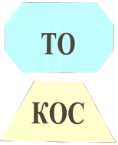

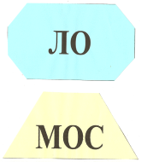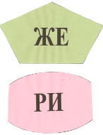
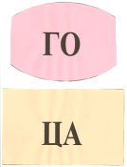
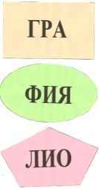


IV Подведение итогов урока

- Чему учились на уроке?
- Какие слова помогали определить род существительных?
- Какое задание понравилось больше всего?

V Оценки за урок

VI Задание на дом
- Страница 104, упражнение 255 (по учебнику Н. Г. Галунчиковой и Э. В. Якубовской «Русский язык» для 5 класса специальных (коррекционных) образовательных учреждений VIIIвида,
-М., «Просвещение», 2005 г.).

